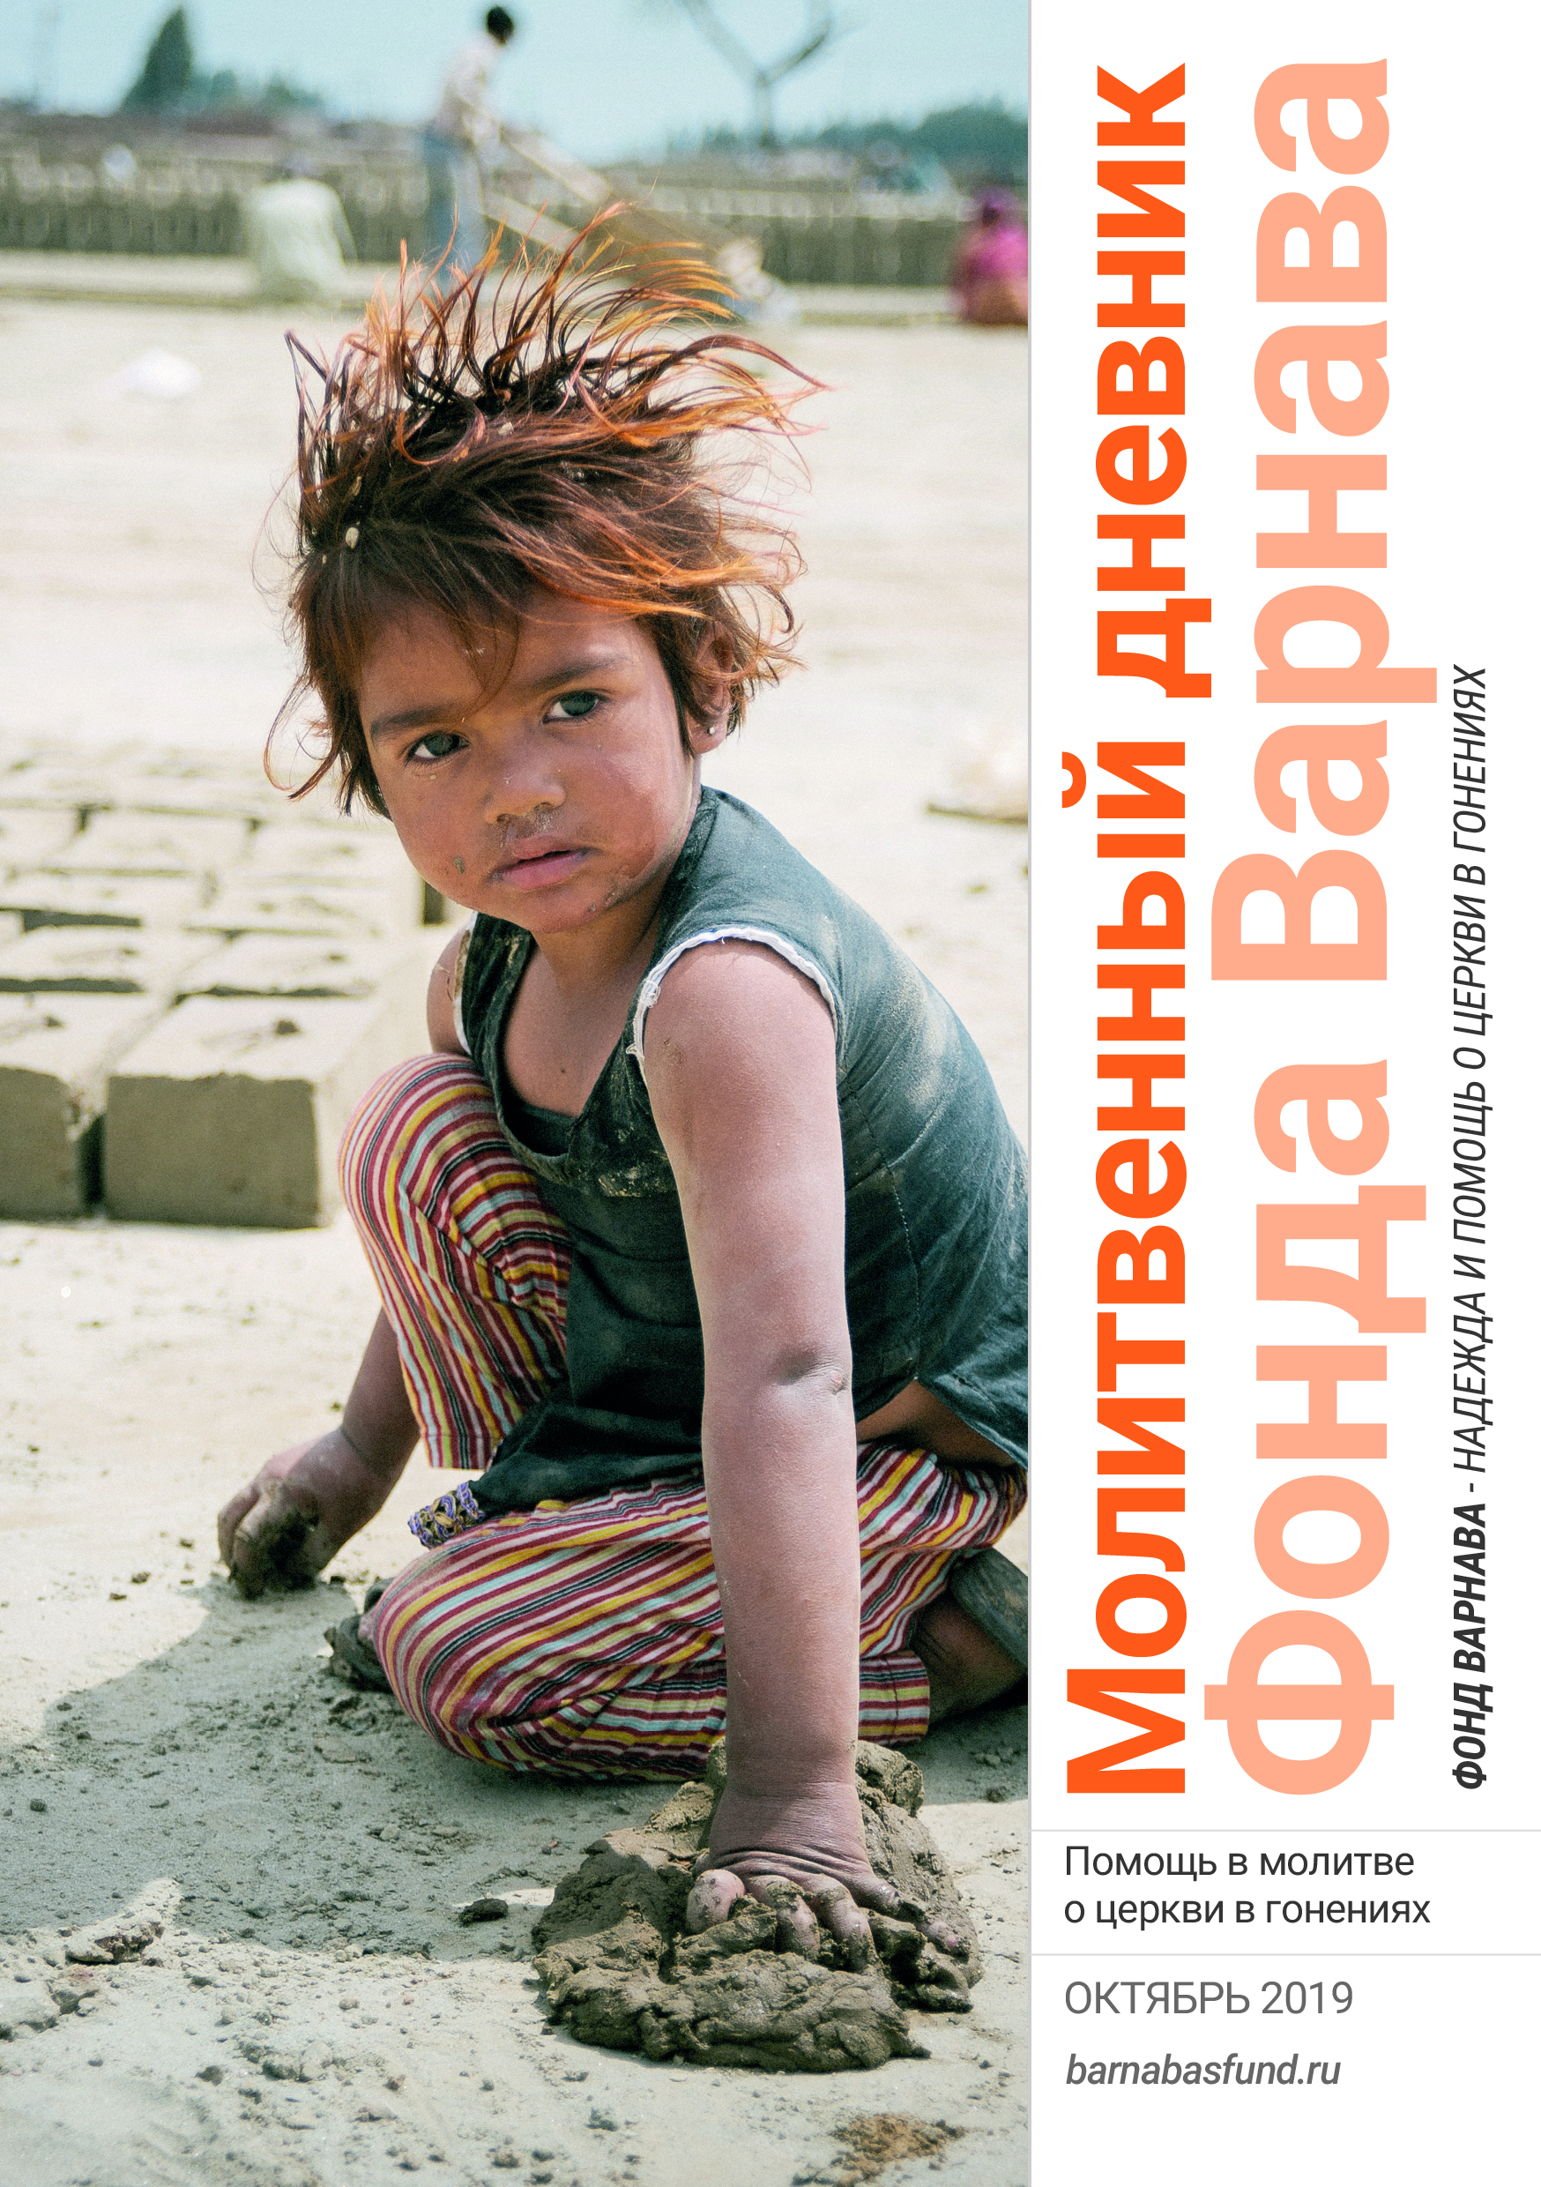МОЛИТВЕННЫЙ ДНЕВНИК
ОКТЯБРЬ-2019

Благодарим вас за молитвы о наших братьях и сестрах во Христе, переживающих гонения, ваша поддержка очень важна для них. Порой мы вынуждены изменять или опускать их имена из соображений безопасности, и у нас есть всего несколько страниц, чтобы рассказать вам о них. Но Господь знает тех людей и те места, о которых мы молимся. Необязательно ограничиваться словами, в которых выражены молитвенные нужды, молитесь так, как побуждает вас Господь. Каждое воскресенье мы публикуем молитву для примера, вы также можете молиться своими словами.

Вторник 1 октября В Сирии исламистские боевики похитили 60-летнюю христианку, бывшую школьную учительницу, Сюзан Дер Киркур. Они насиловали ее, издевались и мучили, а потом убили — побили камнями до смерти. Ее тело нашли члены ее церкви 9 июля недалеко от ее дома в христианском селении Аль-Якубия в мухафазе Идлиб. Судебная экспертиза обнаружила, что ее мучения продолжались очень долго, около девяти часов, после чего она умерла.

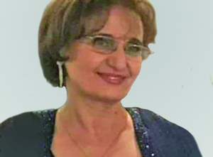
Сюзан Дер Киркур
Местный пастор сказал на это: “Нападения на христиан, как правило на женщин и девочек, теперь здесь не редкость, но этот случай шокировал людей. Сюзан оставалась незамужней и была уважаемым учителем, она не уезжала из поселка ради своих учеников, чтобы они могли продолжать учебу”. Молитесь о прекращении насилия в отношении девочек и женщин в этом регионе Сирии. Насколько нам известно, Идлиб до сих пор остается опорным пунктом исламских террористов ИГИЛ.

Среда 2 октября Ирак тридцать лет добивался этого, и вот наконец в июле ЮНЕСКО приняла решение включить остатки древнего города Вавилона в Список всемирного наследия. Около 4,000 лет назад этот город был столицей могущественной империи. Молитесь о том, чтобы международное сообщество уважало и ценило и христианское наследие Ирака, которое присутствует там вот уже почти две тысячи лет. Из-за растущей враждебности к христианам в последние 30 лет их численность в этой стране сократилась на три четверти или даже больше. Христиане являются коренным народом Ирака, в отличие от мусульман, которые изначально пришли из Аравии. Молитесь о том, чтобы евангелие Христа продолжало звучать в этой стране.

Четверг 3 октября С 31 мая 2006 года “Двура” ее семья жили в страхе, но три месяца назад они улетели в Австралию. Их разрушенный родной дом остался далеко позади, в Долине Ниневия — историческом сердце христианства в Ираке. 13 лет назад двоюродного брата Двуры застрелили террористы, которые проверили его документы и обнаружили, что он христианин. В 2014 году боевики ИГИЛ захватили город Двуры, и ее семья была вынуждена бежать. К тому времени, как иракская армия освободила город, их дом уже был полностью разрушен. Это уже 26-я семья преследуемых христиан, переехавшая в Австралию в этом году в рамках проекта Фонда Варнава “Операция Прибежище”. Правительство Австралии выдало им визы, а Фонд Варнава оплатил перелет. Молитесь об этой семье, чтобы они оставались твердыми в вере и наслаждались теперь миром и свободой после стольких ужасов и страданий.

Пятница 4 октября В Пакистане на скамье смертников за нарушение законов о “богохульстве” находятся сейчас как минимум восемь христиан, приговоренных к повешению. С 1991 года за “оскорбление имени” Мухаммеда (согласно УК Пакистана, Раздел 295-C) выносятся смертные приговоры без права обжалования. Многие пользуются этим законом, чтобы свести личные счеты, поэтому так часты ложные обвинения. Особенно часто жертвами таких ложных обвинений со стороны мусульман становятся христиане и последователи других религий. Пока еще ни один смертный приговор по этому закону не был приведен в исполнение, но осужденных насчитываются сотни. По данным Национальной комиссии по вопросам справедливости и мира, с 1987 по 2018 год по различным разделам закона о “богохульстве” были осуждены 776 мусульман, 505 ахмади, 229 христиан и 30 индуистов. Христиане составляют всего 2% населения Пакистана, при этом их доля среди осужденных — 15%. Молитесь о тех, кто ложно обвинен в богохульстве в Пакистане, чтобы их оправдали и освободили.

Суббота 5 октября Продолжайте молиться о Стефане Масихе, который находится в пакистанской тюрьме по обвинению в “богохульстве”, потому что из-за заболевания мозга, которое он получил еще в детстве как осложнение после болезни, он не может контролировать свою речь и поведение. 6 июля должно было состояться слушание суда, но его перенесли, потому что истец не явился. Молитесь о том, чтобы Стефана скорее оправдали и освободили. Молитесь о защите и безопасности в тюрьме, а также о мудрости для адвокатов, защищающих его.

Воскресенье 6 октября Господь Иисус, Ты Сам некогда стоял в суде перед Своими обвинителями, Ты Сам вынес допросы и избиения… Просим, не оставь Своих верных последователей, слышащих обвинения от властей, которые относятся к ним враждебно. Освободи их от тревог относительно того, как им защититься от нападок и ложных обвинений. Пусть они не беспокоятся, что им говорить. Храни их в Своем совершенном мире, ведь они уповают на то, что Дух Твой Святой даст им верные слова в нужное время (Луки 12:11-12). Пусть их слова удивят всех слушающих и принесут славу Тебе единому.

Понедельник 7 октября “Всюду вода. Ситуация ухудшается! Остается только молиться!” Такие слова мы получили от пастора пятидесятнической церкви в Читтагонгском горном районе Бангладеш. Христиане там живут в бедности и презрении. Большинство из них принадлежат к племенным народностям и являются выходцами из ислама. В середине июля ливневые дожди вызвали наводнения и оползни.

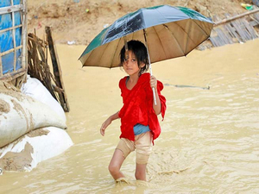
Наводнения в Читтагонгском горном районе
Бангладеш
Но даже до этого бедные христиане едва сводили концы с концами. “Нам очень нужны ваши усиленные молитвы и любая помощь”, — написал нам пастор. При распределении правительственной помощи в Бангладеш христиан обычно обделяют. Поэтому Фонд Варнава оказал нуждающимся христианам помощь, предоставив продукты, медикаменты и средства для очистки воды. Пожалуйста, откликнитесь на просьбы пастора о молитвенной поддержке. Кроме этой общины есть много других христиан, которые пострадали. Люди лишились всего имущества, урожая, скота, и жилья. Много времени уйдет на то, чтобы жизнь для них хотя бы немного вернулась в привычное русло.

Вторник 8 октября Исламизация Африки к югу от Сахары быстро распространяется, в том числе путем расширения исламских территорий за счет покупки мусульманами земель. Повсюду появляются мечети, неважно, есть в этом районе мусульмане или нет. В Южном Судане, образовавшемся всего восемь лет назад как самостоятельное христианское государство, уже есть исламский университет. В Кении, где больше распространено христианство, мусульмане скупают участки вдоль главных дорог, предлагая владельцам двойную плату. В районах, где еще недавно мусульман было очень мало, теперь они преобладают. В Нигер, где распространен ислам, приезжают мусульманские миссионеры из Кувейта и основывают там целые новые “деревни”. Молитесь об укреплении христианства в этих регионах, которое привлекало бы мусульман ко Христу.

Среда 9 октября Нападения исламских экстремистов на север Буркина-Фасо 9 и 10 июня унесли жизни 29 человек. В первом нападении в городе Арбинде были убиты 19 человек. Таким образом, за последние полгода число жертв в этой районе превысило сто человек. “Есть подтверждения, что они выискивали христиан, — сообщил контакт Фонда Варнава, — Семьи, прятавшие христиан, тоже убиты”. После случившегося 9 июня все христиане бежали из Арбинды. Благодарите Бога за мужество тех, кто отдал свою жизнь, защищая невинных христиан, и молитесь о том, чтобы Князь мира положил конец этому насилию.
Четверг 10 октября Гамбийские христиане надеялись, что процесс распространения радикального ислама в их стране замедлится с приходом к власти нового президента в 2017 году. Но этого пока не произошло. Предыдущий глава государства заявил в 2015 году, что Гамбия — исламская республика и что мусульмане из Азии приезжают, чтобы распространять радикальные идеи ислама среди местных мусульман (а это больше 90% населения). До сих пор христиане не испытывали открытых гонений и насилия, кроме отдельных случаев преследования тех, кто оставил ислам. Присоединяйтесь к молитвам наших братьев и сестер в Гамбии, прося Бога вмешаться и обратить вспять эту растущую исламизацию.

Пятница 11 октября 19 июня Верховный суд штата Кадуна объявил, что предложенный государством закон, регулирующий религиозные вопросы, неправомерен. Власти этого нигерийского штата, где население примерно наполовину состоит из христиан и наполовину из мусульман, захотело обязать проповедников получать лицензии. Это дало бы властям возможность отказать некоторым проповедникам в выдаче лицензий и праве проповеди. Против этого законопроекта выступило Пятидесятническое братство Нигерии. Благодарите Бога за это решение суда. Несмотря на то, что судьей был мусульманин, он постановил, что этот законопроект противоречит праву на свободу объединений на свободу вероисповедания.

Суббота 12 октября Конституция Либерии 1847 года признает “благодать Божью, дарующую нам благословения христианской религии, а также политической, религиозной и гражданской свободы”. Новая конституция 1986 года отказывается от такого прохристианского уклона и определяет страну как светское государство без какой-либо государственной религии (Статья 14). С 2003 по 2018 годы в стране находились миротворческие силы ООН (до 15,000 одновременно); и три четверти всех миротворцев были мусульманами. Некоторые из них покупали участки и строили мечети. Многие христиане, живущие в бедности, обратились в ислам. По оценкам одного из пасторов церкви, число мусульман в Либерии сейчас выше 30%. Поступают предложения сделать окончание Рамадана национальным праздником. В то же время проводится кампания с целью сделать Либерию христианским государством. Молитесь о том, чтобы христиане Либерии хранили верность своему Господу и Спасителю и стремились к правосудию и равенству для всех.

Воскресенье 13 октября Царь царей и Господь господствующих, мы молимся Тебе о тех, кто находится у власти в нашей стране, чтобы Ты благословил их и направил мудро править государством, чтобы мы жили тихо и безмятежно во всяком благочестии и чистоте (1 Тимофею 2:1-2). Но если Твоей совершенной воле будет угодно, чтобы мы возрастали в подобие Христу через сложности и переживания, которые испытают нашу веру, тогда мы просим Тебя, чтобы Ты помог нам все выстоять и во всем прославлять Твое святое имя, особенно если Ты радуешь нам привилегию страдать за Сына Твоего Иисуса Христа, во имя Которого мы молимся.

Понедельник 14 октября Христиане Анголы готовятся уйти в подполье. До декабря этого года они должны выполнить требования нового закона: каждая деноминация обязана предоставить нотариально заверенные документы, удостоверяющие личность, как минимум 62,000 человек. Чтобы выполнить это требование, только на одни документы уйдут сотни тысяч долларов. Но в противном случае деноминация окажется вне закона. Кроме того, под предлогом заботы о здоровье и безопасности, правительство может закрыть церкви, для сооружения которых вместо кирпичей и гофрированного железа или черепицы использовались другие стройматериалы. В провинции Кабенда все церкви сейчас закрыты из-за запрета использования других стройматериалов. Просите мудрости для ангольских христиан, особенно для служителей, в этой непростой ситуации с религиозной свободой, которая складывается в стране. Молитесь, чтобы Церковь продолжала и дальше расти, что бы ни случилось со зданиями и официальной регистрацией деноминаций.

Вторник 15 октября Недавняя перепись в Малави показала, что растущая община мусульман, живущих преимущественно вдоль длинного побережья озера Малави, все еще насчитывает меньше 12%. Однако мусульмане доминируют в экономике, а также занимают многие важные позиции во всех четырех главных политических партиях. Молитесь о христианах Малави, чтобы Бог дал им мудрость и стойкость быть активными гражданами своей страны и не давать распространяться идеологии радикального исламизма.

Среда 16 октября 10 июля, когда исламисты группировки «Боко Харам» напали на христианскую деревню Рум на севере Камеруна, все жители убежали, спасая свои жизни. Им удалось убежать, потому что после недавних нападений на другие деревни в их районе они ночевали в зарослях, а не в своих домах. Славьте Господа, что Он избавил их, и молитесь, чтобы Он позаботился об их материальных и духовных нуждах. Джихадисты подожгли их дома, убили скот и разграбили их продовольственные склады. Вся их одежда, постельные принадлежности и все вещи были уничтожены, а сами жители теперь прячутся в местной школе. “Эти нападения вызвали страх и панику”, — пишет в Фонд Варнава один камерунский пастор. Мы направили нуждающимся христианам продовольственную помощь, одеяла, спальные матрасы и мыло.

Четверг 17 октября “Мы нуждаемся в ваших молитвах, потому что это непросто”, — говорит пастор из Камеруна, описывая последнее нападения исламистов «Боко Харам» на христианскую деревню Гросси на севере страны. 1 июня был похищен и убит 16-летний мальчик (возможно, пастух). 8 июня была убита женщина, когда она собирала в зарослях траву для своих овец. В тот же день были сожжены несколько домов. В мае и январе исламисты уже нападали на эту деревню. Молитесь, чтобы Господь защитил эту христианскую общину и позаботился о тех, кто лишился всего имущества.

Пятница 18 октября Феликс Нголе, 41-летний христианин из Камеруна, который живет сейчас в Великобритании, отстоял свое право на свободу слова: 3 июля апелляционный суд вынес решение в его пользу. Феликса отчислили из Шеффилдского университета, где он получал магистерскую степень по социологии. Причиной послужил случай, когда Феликс процитировал Библию в защиту одной американки, отказавшейся регистрировать однополый брак. Он заявил, что она лишь следовала своим христианским убеждениям. На апелляционном слушании судьи постановили, что университет “неверно истолковал выражение религиозных взглядов как дискриминацию”.

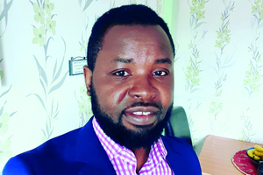
Феликс Нголе
Судебный спор продолжался три года. Феликс приехал в Великобританию в 2003 году, спасаясь от гонений за веру у себя на родине. Молитесь о нем, чтобы он мог продолжить изучать выбранную им профессию. “Как христиане мы призваны заботиться о других и служить ближним”, — говорит Феликс.

Суббота 19 октября Банды мусульман в британских тюрьмах угрозами и избиениями заставляют других заключенных принимать ислам. “Их тактика заключается в том, что подружиться с тем, кто попадает в тюрьму. Если новенький отказывается обратиться в ислам, они начинают распускать о нем слухи, что он стукач [информатор], чтобы с ним никто не общался. А этого человека начинают избивать”, — рассказывает один из заключенных. Молитесь о тех, кто участвует в подобном насилии, чтобы они встретились с Господом Иисусом и обрели спасение, исцеление и новую жизнь в Нем.

Воскресенье 20 октября Господь Иисус Христос, мы помним, как Ты предупреждал Своих последователей, что их будут преследовать и гнать, как гнали и Тебя (Иоанна 15:20). Мы помним, что как минимум каждый десятый из тех, кто называется именем Твоим, страдает сегодня от притеснений, маргинализации, дискриминации, насилия, пыток, лишения свободы и даже угроз физической расправы. Мы просим, чтобы Ты поддержал их и помог им хвалиться даже этими скорбями, как делал апостол Павел. Пусть их страдания произведут в них терпение; терпение — опытность; а опытность — надежду (Римлянам 5:3-4), чтобы во всем было прославлено Твое святое имя.

Понедельник 21 октября Без ведома родителей один шестилетний мальчик в Азербайджане принес в школу христианские брошюры, чтобы подарить своим одноклассникам. Но завуч вызвала полицию, которая впоследствии обыскала дом мальчика, конфисковала Библии, разную христианскую литературу и диски с песнями прославления. Полицейские допросили мать мальчика по поводу детского праздника, который проводился в их доме 31 декабря 2018 года, когда каждый из детей получил в подарок сладости и комиксы об истории Рождества. Оба родителя были признаны виновными и оштрафованы. Их осудили за хранение запрещенной религиозной литературы (Административный кодекс, Статья 451) и в проведении особого собрания для детей (Статья 515.0.3). Молитесь об изменении закона в Азербайджане, чтобы подобные вещи не считались противоправными действиями.

Вторник 22 октября Продолжайте молиться об Элдосе, который бежал из Киргизии с двумя своими верующими родственниками, пережив ужасное насилие и угрозы ложных обвинений со стороны мусульман, разгневанных его решением оставить ислам и последовать за Христом. Очередная операция (12 мая, на челюсти) помогла ему продвинуться на шаг вперед в своем выздоровлении. Но насколько нам известно, им еще не дали необходимые визы и они ожидают документов в другой стране. Элдос проводит время за чтением Писания, молитвой и изучением языка той страны, где они надеются обосноваться. Молитесь о том, чтобы Бог усмотрел все в свое время, чтобы эти трое преследуемых христиан могли благополучно переехать в другую страну и начать там новую жизнь после всех пережитых страданий.

Среда 23 октября Благодарите Господа, что постоянные угрозы в адрес христиан в том районе Киргизии, где жил Элдос (см. выше), прекратились. Угрозы прекратились после того, как Элдос подписал заявление, что он прощает тех, кто на него напал и избил до полусмерти. Один человек, который угрожал убить всю семью Элдоса за то, что они, согласно шариату, стали предателями, покинул этот район, потому что полиция разыскивает его за разные другие преступления, которые он совершил. Молитесь об этом человеке, чтобы он, подобно Савлу, пережил встречу с Господом Христом и превратился из гонителя Церкви в Его верного ученика (Деяния 9:1-5).

Четверг 24 октября Христиане Киргизии очень рады видеть, что новые сотрудники Государственной комиссии по религиозным делам, похоже, более веротерпимы, чем предшествующие, и нередко консультируются с пасторами церквей. Однако эта Комиссия сейчас расширяет свою деятельность. Ее офисы открываются в каждом регионе страны, что усилит контроль над религиозной деятельностью. Сейчас готовятся постановления об обязательной регистрации христианский учебных заведений. Также в последний год появилось много новых законов, более детально прописывающих наказания. Например, штрафование пасторов, проводящих незаконные собрания. Молитесь о пасторах киргизских церквей, которые сталкиваются сейчас с меняющейся ситуацией в стране в плане религиозной свободы, — чтобы они были мудры, как змеи, и просты, как голуби.

Пятница 25 октября В Киргизии школьная дружба обычно остается на всю жизнь. Это “культура одноклассников”. Но сейчас дети и подростки из христианских семей сталкиваются в школах с враждебным отношением и даже насилием. Мальчиков и девочек бьют, бросают в них камни, и к этому подстрекают детей местные муллы. Один 12-летний школьник из христианской семьи был избит в школе, и его семья решила переехать в другой город, но в новой школе в него стали бросать камни. Он получил два серьезных удара в голову, и теперь у него сильные головные боли, но врачи отказываются лечить его. На его младшую сестру жестоко напали одноклассники, и она получила сотрясение мозга. Молитесь о детях из христианских семей в Киргизии, которые в таком юном возрасте уже знают, что такое страдать за Христа. Да поможет им Господь любить своих врагов и молиться о тех, кто их обижает и гонит (Матфея 5:44).

Суббота 26 октября Кубинский пастор Рамон Ригаль и его жена Аида оказались в тюрьме за то, что давали домашнее образование своим детям — 13-летней Рут и 9-летнему Даниэлю. Они не хотели отдавать своих детей в государственную школу в этой коммунистической стране, потому что там над ними будут издеваться из-за их христианской веры и навязывать атеистическое мировоззрение. Родителей обвинили в “препятствии нормальному развитию несовершеннолетних”. Это самое серьезное наказание, которое получал до сих пор Рамон за обучение своих детей на дому. Молитесь о том, чтобы Бог укрепил Даниэля и дал мир ему в сердце — он сейчас снова пошел в государственную школу. Молитесь и о Рут, которая посещает коррекционные занятия в общественной библиотеке. Молитесь о Рамоне и Аиде, которые сейчас находятся в тюрьме, и об их престарелых родителях, на попечении которых остались теперь дети.

Воскресенье 27 октября
Господь Иисус,
Семья Твоя голодает,
Они хотят есть.
Отец, накорми их.
Своей милосердной любящей рукой.
Господь Иисус,
Семья Твоя жаждет,
Они хотят пить.
Отец, напои их.
Излей Твою обильную благодать.
Господь Иисус,
Семья Твоя в скитаниях,
Они хотят найти приют.
Отец, дай им пристанище.
По Твоей безграничной милости.

Понедельник 28 октября В Сомали многие женщины влачат жалкое существование. В этом обществе, где распространен строгий ислам, мужчины зачастую имеют по четыре жены и обращаются с ними плохо. Мужчины ожидают, что женщины будут обеспечивать детей, но у них часто нет навыков, чтобы зарабатывать на жизнь. Годы войны стали причиной разрухи и нестабильности в стране. Возможно, из-за этих страданий некоторые сомалийские женщины оставляют ислам и обращаются ко Христу. Им приходится держать свою веру в тайне, и их избегают, считая “плохими мусульманками”, потому что они не совершают традиционных исламских молитв, не соблюдают постов и не посещают мечеть должным образом. Молитесь о том, чтобы непоколебимая любовь Христова поддерживала их и придавала им сил, наполняя сердца радостью и надеждой.

Вторник 29 октября Христианки в Сомали – как правило, те, с кем развелись их мужья-мусульман, – хотят оградить своих детей от ислама. Но в Сомали все дети должны посещать мечеть. Особенно к этому принуждают мальчиков. Девочки старше восьми лет могут в мечеть не ходить, так как считается, что в этом возрасте они уже должны помогать матерям по дому. Но если мальчики не ходят на молитвы в мечеть, начинаются вопросы. Молитесь об их матерях, которые стараются воспитывать своих детей христианами. Просите Господа, чтобы кровь Иисуса Христа защитила этих детей от зла и никто не причинил им вреда, если их отцы или соседи будут заставлять их участвовать в исламских обрядах.

Среда 30 октября Современная Индонезия — страна с самым высоким процентом мусульман — основана на философии под названием «Панча Сила». Эта идеология, кроме всего прочего, требует, чтобы все граждане верили в Бога. Признанными религиями являются ислам, христианство, индуизм, буддизм и конфуцианство. Но эту философию все больше отвергают некоторые студенты, школьники и даже некоторые солдаты в армии, которые говорят, что предпочитают исламское государство, основанное джихадом. Город Джокьякарта, который раньше был примером гармоничных отношений между христианами и мусульманами, стал сейчас одним из самых нетерпимых городов, где группы мусульман устраивают беспорядки и творят самосуд. Молитесь о мусульманах в Индонезии, особенно о молодежи, которые уже не помнят тех времен, когда христиане мирно сосуществовали с мусульманами. Молитесь о том, чтобы они стремились к миру и гармонии в обществе, где равно относятся к последователям всех религий.

Четверг 31 октября Церковь в Китае продолжает расти, каждый год крещение принимают около полумиллиона человек. Китайские христиане очень любят читать Библию и обычно прочитывают ее полностью по несколько раз в год. Также они любят давать ее читать своим друзьям, и многие китайцы приходят ко Христу через чтение Слова Божьего. Слава Богу, что власти Китая разрешили напечатать миллионы Библий для распространения в стране. В этом году было напечатало 3.34 миллиона экземпляров. Благодарите Господа за это и за все, что совершает Его Дух на этой земле, где проживает 1.4 миллиарда человек.

BARNABASFUND.RU ОКТЯБРЬ-2019

